“渔乐生活”APP开发项目
需求变更报告


课 程： 软件需求分析原理与实践
题 目： “渔乐生活”APP需求分析与实践
专 业： 软件工程
班 级： 1801
小 组： SRA2021-G11小组

跟踪记录表
版本 | 修改日期 | 修改问题 | 跟踪情况 | 修改人 | 审核人
V0.0.1 | 2021年6月15日 | 基本框架 | 已跟踪 | 黄文涛 | G11
V0.1.0 | 2021-5-9 | 发布 | 已跟踪 | 黄文涛 | G11

目录
1 引言 3
1.1 编写目的 3
1.2 背景 3
1.2.1 项目名称 3
1.2.2 项目提出者 4
1.2.3 项目开发团队 4
1.3 参考资料 4
需求变更申请 5
需求变更的工作量评估 7

- 引言
  - 编写目的
为使渔乐生活APP项目的顺利开展，为后续的开发工作奠定基础，更好的满足项目用户的具体需求，此需求变更报告记录用户新增的需求以及对整个项目的影响。
  - 背景
    - 项目名称
渔乐生活APP
    - 项目提出者
下表简述了项目提出者的联系方式信息。
姓名 | 联系电话 | 邮箱 | 地址
杨枨 | 13357102333 | yangc@zucc.edu.cn | 理四504

    - 项目开发团队
下表简述了整个开发团队的成员联系方式信息。
姓名 | 小组角色 | 电话 | 电子邮件 | QQ | 微信
黄文涛 | 组长 | 15382331809 | 31801309@stu.zucc.edu.cn | 3047778763 | Huangwt_233
梅一枝 | 组员 | 13857021812 | 31801320@stu.zucc.edu.cn | 1731169903 | Cozy
沈瑞杰 | 组员 | 19858112280 | 31801310@stu.zucc.edu.cn | 1097030541 | 熊从删那边来
伊君琛 | 组员 | 19858112183 | 31801308@stu.zucc.edu.cn | 1012234622 | Yjc0210takeoff
张景雄 | 组员 | 19858111665 | 31801311@stu.zucc.edu.cn | 1214598523 | Zjx07011414

为了成功地开发该网站，我们首先得得到教师和学院的支持和认可；还需要得到教师，同学的高度配合；其次我们团队有较好的合作精神，工作能力和有空余时间。
项目组成员空余时间表：
 | 周一 | 周二 | 周三 | 周四 | 周五 | 周六 | 周日
上午-1 |  | 沈瑞杰 |  |  | 张景雄 | G11 | G11
上午-2 |  | 梅一枝 | 黄文涛 |  | 张景雄 | G11 | G11
下午-1 |  | 张景雄 | 沈瑞杰 | 黄文涛 | 伊君琛 | G11 | G11
下午-2 |  |  | 梅一枝 |  | 伊君琛 | G11 | G11
晚修 | G11 | G11 | G11 | G11 | G11 | G11 | G11

  - 参考资料
[1] SRA2021-G11-用户群分类
[2] SRA2021-G11-文档编写说明
[3] 张海藩,牟永敏.软件工程导论（第六版）
[4] GB/T-8567-2006.国标《计算机软件文档编制规范》
[5] GB/T19000—2008/ISO9000.国标《质量管理体系 基础和术语》
[6] SRA2021-G11-需求工程项目计划
[7] SRA2021-G11-人力资源管理计划
[8] SRA2021-G11-沟通管理计划
[9] SRA2021-G11-愿景与范围
[10] 项目管理知识体系指南（PMBOK 指南 第六版)/项目管理协会
[11] 软件项目管理（原书第5版） [Software Project Management Fifth Edition]
[12] 软件需求（原书第3版） [Software Requirements]

附录A
基线变化
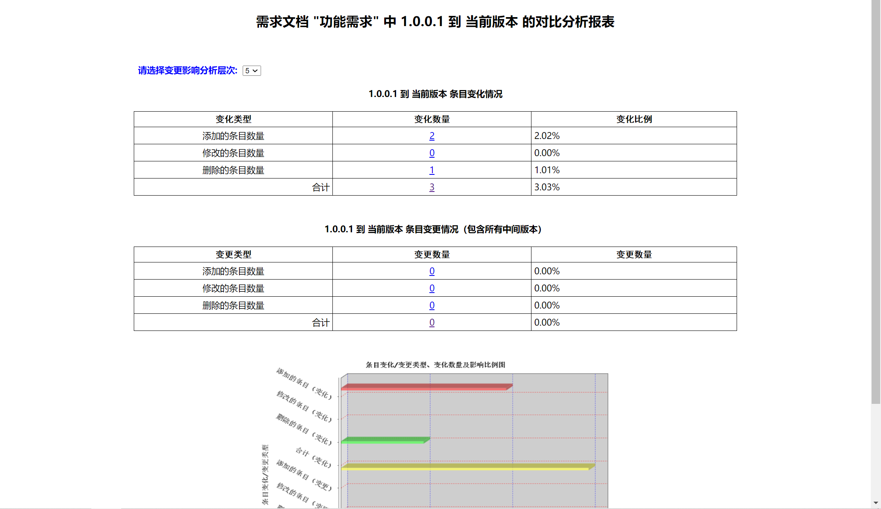
需求变更影响报告

需求变更申请
项目名称：SRA2021-G11-渔乐生活
子系统名称：渔乐生活APP 要求完成日期：2021年6月30日
变更提出阶段： √需求 □设计 □编码 □测试
申请人：黄文涛 申请日期：2021年6月17日
对应需求文档号
变更内容 | 杨枨老师作为用户，认为应该存在点击某个按钮，可以定位用户自身地理位置，并将地图中心移动到当前位置。
以下由项目组填写
技术评审 | 可行 √ 不可行□  技术方案简单描述：  数据库中user用户表中原有用户地理位置的经纬度属性。  只需要用户在手机上点击按钮，由于已经获取了GPS权限，自动获得地理位置，并后台解析出经纬度，在页面上显示当前位置即可，和确定发表动态的地理位置同理，技术上并无难点。
进度影响 | 变更导致项目额外工期的总天数（天） |  | 5
进度影响 | 处在关键路径上对项目工期影响的总天数（天） |  | 5
成本影响 | 需要额外人员数目 |  | 0
成本影响 | 人时成本（人时） |  | 19
成本影响 | 人时工资（元） |  | 1330
成本影响 | 非人时成本（元） |  | 0
质量影响 | 对设计阶段的影响 |  | 界面原型修改
质量影响 | 对测试阶段的影响 |  | 暂无
质量影响 | 对运行阶段的影响 |  | 暂无
项目组意见 | R同意 □不同意 □搁置
CCB主席签字 |  | 日期

变更意见
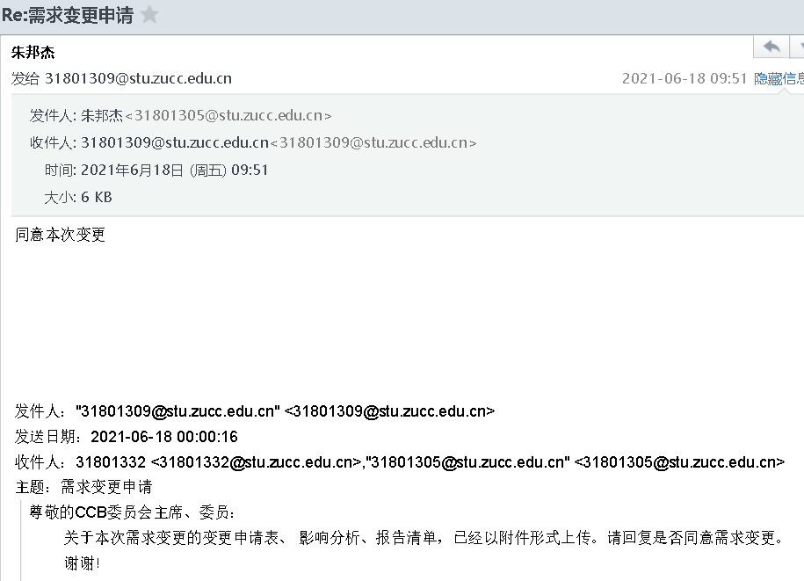

影响软件元素清单
编号 | 名称 | 备注
1 | 用户地理位置经度
2 | 用户地理位置维度
  experience

需求变更的工作量评估

工作量  (社会必要劳动时间) | 任务
1h | 更新SRS或需求保存
2h | 开发和评估一个原型
1h | 创建新的设计组件
1h | 修改现有的设计组件
1h | 开发新的用户界面组件
1h | 修改现有的用户界面组件
1h | 开发新的用户文档和帮助屏幕
1h | 修改现有的用户文档和帮助屏幕
0h | 开发新的源代码
0h | 修改现有的源代码
0h | 许可和集成第三方软件
3h | 修改构建文件和过程
0h | 编写新的单元和集成测试
1h | 修改现有的单元和集成测试
0h | 实施后执行单元和集成测试
1h | 编写新的系统和验收测试
0h | 修改现有系统和验收测试
0h | 修改自动测试套件
0h | 执行回归测试
0h | 开发新的报告
0h | 修改现有的报告
0h | 开发新的数据库元素
1h | 修改现有数据库元素
0h | 开发新的数据文件
0h | 修改现有的数据文件
1h | 修改各种项目计划
1h | 更新其他文档
1h | 更新需求追溯矩阵
2h | 审查修改的工作产品
2h | 按照审查和测试进行返工
0h | 其他任务
21h | 总计

拟议变更的影响

- 这种变化是否会增强或削弱满足业务需求的能力？
不会
- 现有的基准要求是否与拟议的变更相冲突？
在原有的基准要求上只进行了删减
- 其他未决的需求变更是否与提议的变更相冲突？
否
- 不做改变的业务或技术后果是什么？
用户满意度下降
- 提出变更的可能的不良副作用或其他风险是什么？
技术人员以及需求基线的改变
- 提议的改变是否会对性能或其他质量属性产生不利影响？
否
- 在已知技术限制和现有员工技能范围内，拟议的变更是否可行？
可行
- 建议的更改是否会对开发，测试或操作环境所需的任何资源提出不可接受的要求？
不会
- 是否必须购买任何工具来实施和测试这些变化？
否
- 提议的变更将如何影响项目计划中当前任何任务的顺序，依赖性，努力或持续时间？
见SRA2021-G11-需求工程项目计划GANT
- 是否需要原型或其他用户输入来验证更改？
需要
- 如果这个变化被接受了，那么已经投入到项目中的努力将会丢失多少？
一个人30分钟左右的时间
- 建议的变更是否会导致产品单位成本增加，例如增加第三方产品许可费用？
否
- 这种变化是否会影响任何营销，制造，培训或客户支持计划？
否
被提议的变更影响的系统元素

- 识别所需的任何用户界面更改，添加或删除。
界面需要大改
- 识别报告，数据库或文件中所需的任何更改，添加或删除。
修改用例图，用例文档，相关测试用例
- 识别必须创建，修改或删除的设计组件。
主界面重新设计，

- 识别必须创建，修改或删除的源代码文件。
无
- 识别构建文件或过程中所需的任何更改。
修改用例图，用例文档，相关测试用例，用户手册

- 识别要修改或删除的现有单元，集成和系统测试。
无
- 估计所需的新单元，集成和系统测试的数量。
无
- 识别必须创建或修改的帮助屏幕，培训或支持材料或其他用户文档。
修改用户手册
- 识别受变更影响的其他应用程序，库或硬件组件。
无
- 识别要获取或修改的任何第三方软件。
无

